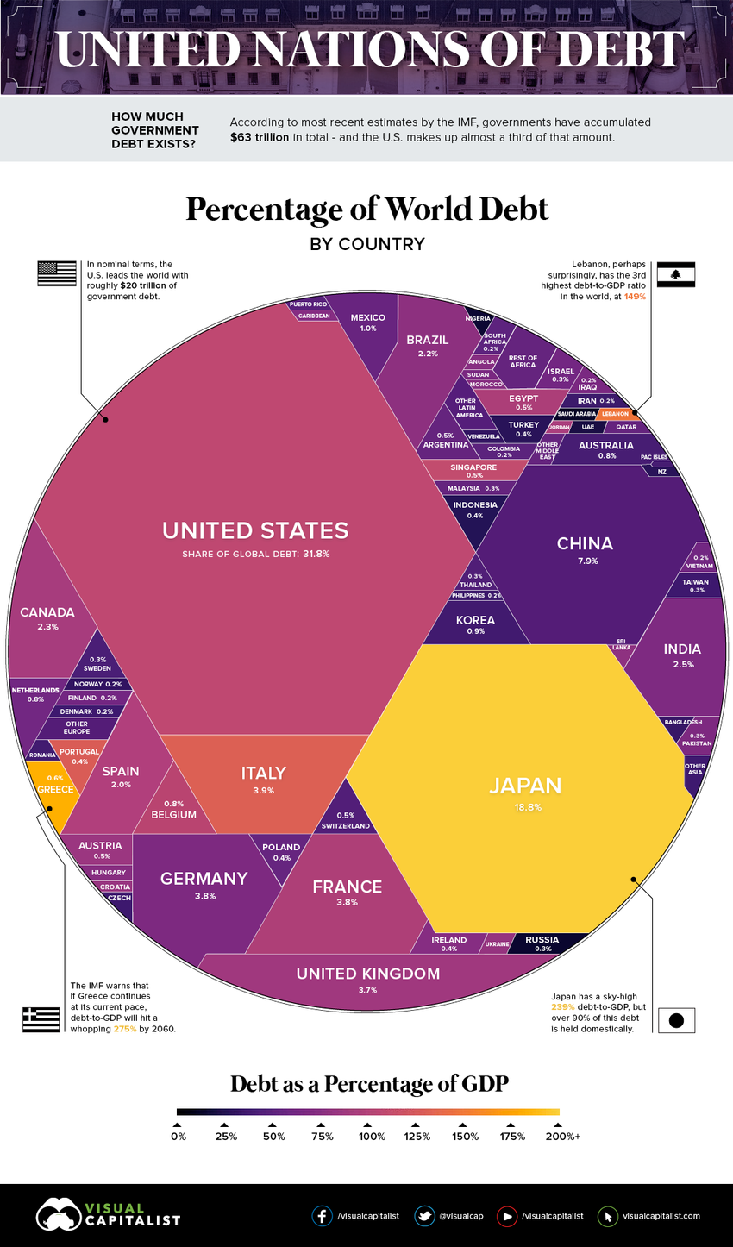

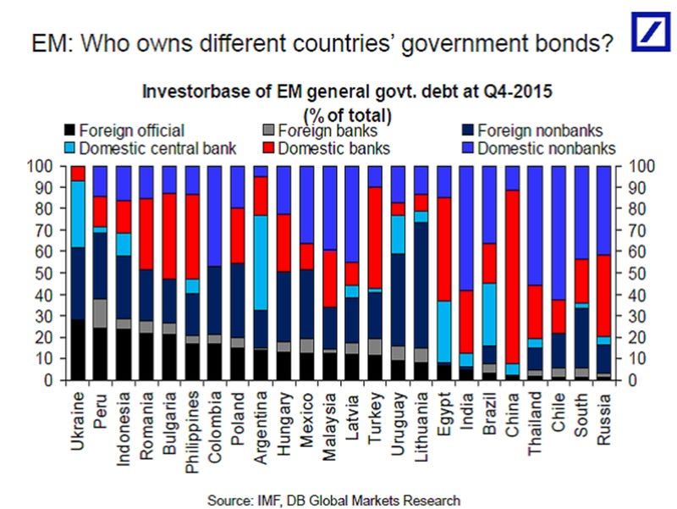

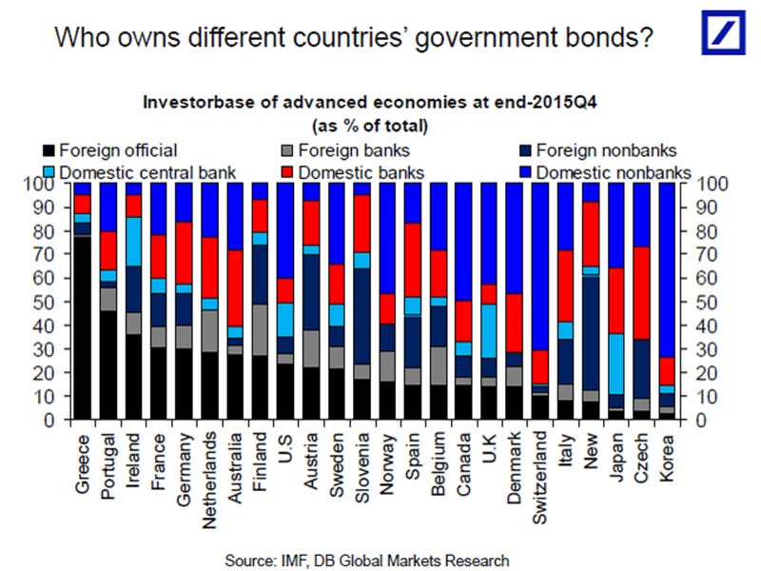

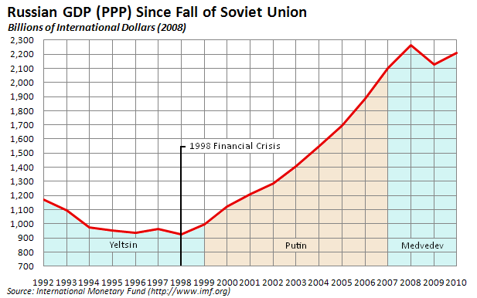

PIBs

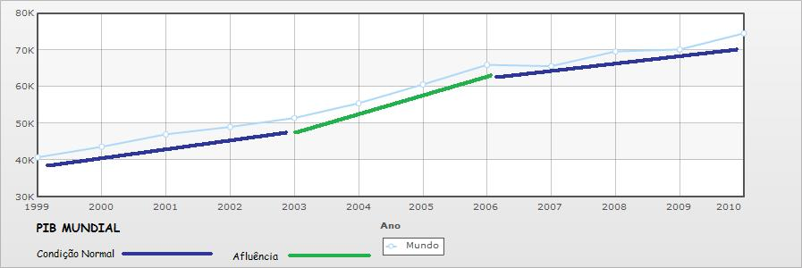

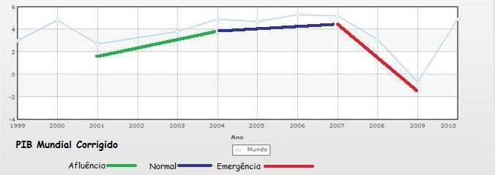

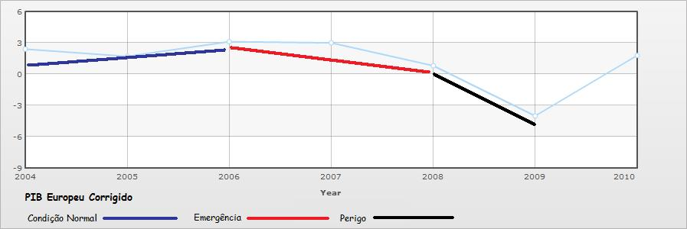

**“INTER-DÍVIDAS” (2012)**

|  |  |  |
| --- | --- | --- |
|  | **DEVE A: (M$)** | |
| Grécia | $ 8 500 | Irlanda |
|  | $ 1 300 | Espanha |
|  | $ 9 700 | Portugal |
|  | $ 6 900 | Itália |
|  | $ 15 000 | Grã Bretanha |
|  | $ 75 000 | França |
|  | $ 45 000 | Alemanha |
|  | $ 74 600 | Outros? |

|  |  |  |
| --- | --- | --- |
| Irlanda | $ 800 | Grécia |
|  | $ 16 000 | Espanha |
|  | $ 22 000 | Portugal |
|  | $ 18 000 | Itália |
|  | $ 188 000 | Grã Bretanha |
|  | $ 60 000 | França |
|  | $ 184 000 | Alemanha |
|  | $ 378 200 | Outros? |

|  |  |  |
| --- | --- | --- |
|  | **DEVE A: (M$)** | |
| Espanha | $ 400 | Grécia |
|  | $ 30 000 | Irlanda |
|  | $ 28 000 | Portugal |
|  | $ 31 000 | Itália |
|  | $ 114 000 | Grã Bretanha |
|  | $ 220 000 | França |
|  | $ 238 000 | Alemanha |
|  | $ 438 600 | Outros? |

|  |  |  |
| --- | --- | --- |
| Portugal | $ 100 | Grécia |
|  | $ 5 400 | Irlanda |
|  | $ 86 000 | Espanha |
|  | $ 6 700 | Itália |
|  | $ 24 000 | Grã Bretanha |
|  | $ 45 000 | França |
|  | $ 47 000 | Alemanha |
|  | $ 71 800 | Outros? |

|  |  |  |
| --- | --- | --- |
| Itália | $ 700 | Grécia |
|  | $ 46 000 | Irlanda |
|  | $ 5 200 | Portugal |
|  | $ 47 000 | Espanha |
|  | $ 77 000 | Grã Bretanha |
|  | $ 511 000 | França |
|  | $ 190 000 | Alemanha |
|  | $ 523 100 | Outros? |

|  |  |  |  |  |
| --- | --- | --- | --- | --- |
| **Saldos** | |  |  |  |
|  | Deve (B$) | A Haver | Saldo | Div/Hab ($) |
| Grécia | $ -236 000 | $ 2 000 | $ -234 000 | $ -21 747 |
| Irlanda | $ -867 000 | $ 89 900 | $ -777 100 | $ -166 403 |
| Espanha | $ -1 100 000 | $ 150 300 | $ -949 700 | $ -20 313 |
| Portugal | $ -286 000 | $ 64 900 | $ -221 100 | $ -20 548 |
| Itália | $ -1 400 000 | $ 62 600 | $ -1 337 400 | $ -21 919 |
| Grã Bretanha | $ -8 981 000 | $ 418 000 | $ -8 563 000 | $ -136 575 |
| França | $ -4 698 000 | $ 911 000 | $ -3 787 000 | $ -57 983 |
| Alemanha | $ -4 713 000 | $ 704 000 | $ -4 009 000 | $ -49 208 |

**AS RAZÕES DA “PRIMAVERA ÁRABE”**

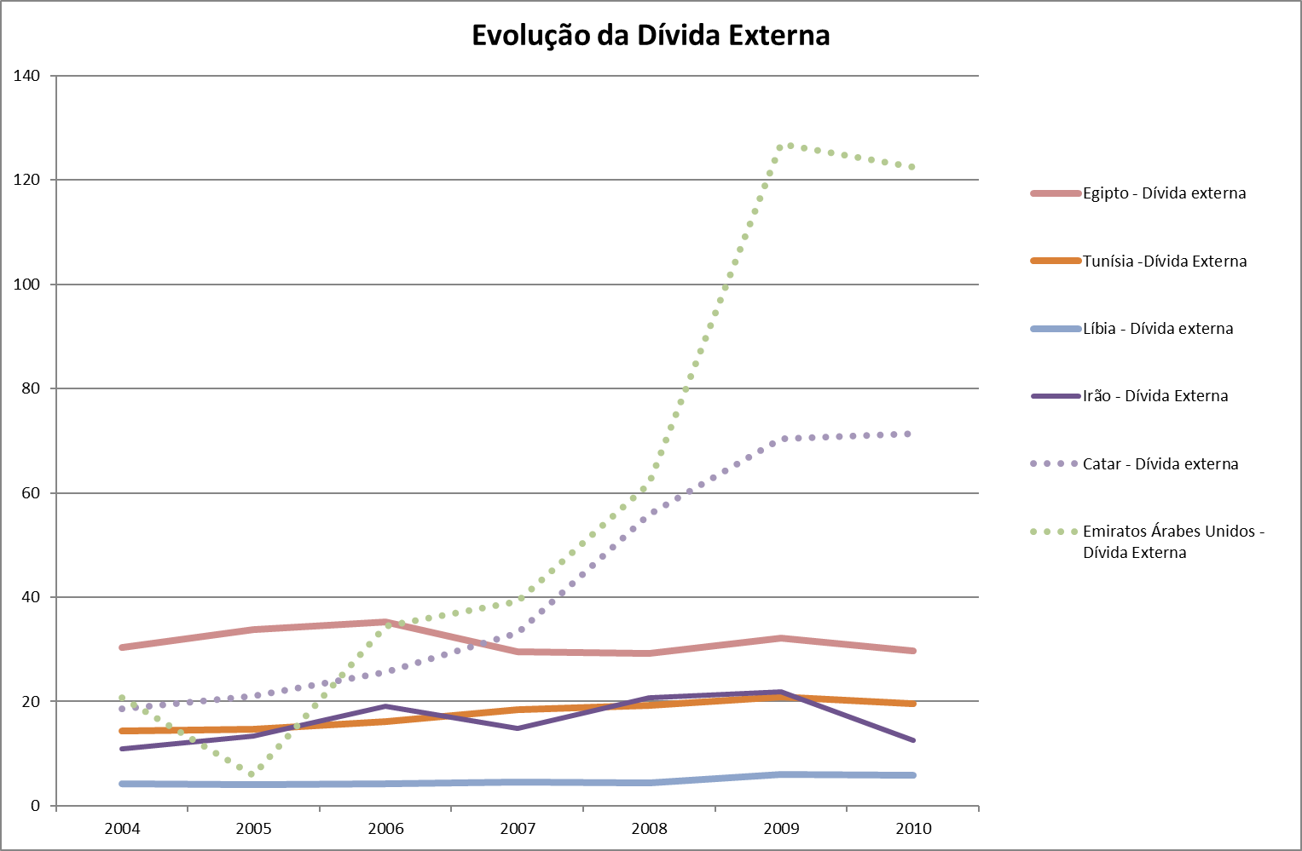

Quem mais devia não teve “Primavera”.

*A personalidade antissocial tem um mau sentido de propriedade e, no seu conceito, a ideia de possuir algo é uma pretensão engendrada para confundir as pessoas.   
Nada é nunca realmente possuído. Os banqueiros internacionais querem possuir tudo. Exigem leis que torne ao mesmo tempo necessário endividar-se e depois tornar-se financeiramente muito perigoso estar em dívida.   
As suas leis sobre empréstimos tornam muito inseguro para um empresário fazer negócio. Constrói riquezas não merecidas através de intimidação e forçando intercâmbio injusto causando a pobreza de outros. Impede trocas justas.*

*“The Seven Graces”, Lord Exitter, 2003*

*Ora, estes cenários agora são muito sofisticados e estão todos programados em computadores e, por isso, os governos estão totalmente sob controlo destes banqueiros. Sempre que se encontra um país em dívida, encontram-se nele estas linhas de controlo, muito intensamente, incluindo nos Estados Unidos.*

*(Um Relatório por CBR)*